# ANALISIS DAN PERANCANGAN WEB CLEM PHC

Laporan ini dibuat untuk memenuhi tugas besar

Mata kuliah pemrograman web



Disusun oleh:

1. Bramantya P 1301180232
2. Gia Nusantara 1301184005
3. Aji Sasongko 1301180406

**S1 INFORMATIKA**

**FAKULTAS INFORMATIKA**

**UNIVERSITAS TELKOM**

**BANDUNG**

**2020**

# DAFTAR ISI

DAFTAR ISI i

DAFTAR GAMBAR ii

DAFTAR TABEL iii

BAB I Pendahuluan 1

1.1 Tentang Web 1

1.2 Batasan Pengerjaan 1

1.3 Deskripsi Pekerjaan 1

BAB II Analisis dan Perancangan 2

2.1. Proses Bisnis 2

2.2. Perancangan *Entity Relationship Diagram* 2

2.3. *Usecase Diagram* dan *Usecase Scenario* 3

2.3.1. *Usecase Diagram* 3

2.3.2. *Usecase Scenario* 4

BAB III Hasil Implementasi 10

# DAFTAR GAMBAR

Gambar 1 ERD ClemPHC 2

Gambar 2 UseCase Diagram ClemPHC 3

Gambar 3 Login 10

Gambar 4 Halaman 1 Dashboard 10

Gambar 5 Halaman 2 Pasien 11

Gambar 6 Halaman 3 Riwayat Pasien 11

Gambar 7 Halaman 4 History Input Pasien 12

Gambar 8 Halaman 5 Akun User 12

# DAFTAR TABEL

Tabel 1 Deskripsi Pekerjaan 1

Tabel 2 Usecase Scenario Input Data Pasien 4

Tabel 3 Usecase Scenario Hapus Data Pasien 5

Tabel 4 Usecase Scenario Update Data Pasien 6

Tabel 5 UseCase Scenario Mencari Data Pasien 6

Tabel 6 UseCase Scenario Input Riwayat Pasien 7

Tabel 7 Usecase Scenario Delete Data Pasien 8

Tabel 8 Usecase Scenario Update Riwayat Pasien 8

Tabel 9 Usecase Scenario Cari Riwayat Pasien 9

# BAB I Pendahuluan

## Tentang Web

Website ini merupakan website yang dikhususkan untuk rumah sakit ClemPHC, di mana di dalamnya user bisa mengelola data pasien beserta usernya.

## Batasan Pengerjaan

Ada lima halaman yang dibangun yaitu Dashboard, Master Pasien, Master Riwayat, History dan User. Halaman yang terdapat CRUD yaitu Master Pasien, Master Riwayat dan User.

## Deskripsi Pekerjaan

Tabel 1 Deskripsi Pekerjaan

|  |  |  |  |
| --- | --- | --- | --- |
| No. | Nama | NIM | Deskripsi Pekerjaan |
| 1. | Gia Nusantara | 1301184005 | Membuat dokumen tertulis |
| 2. | Bramantya Purbaya | 1301180232 | Membuat dokumen tertulis |
| 3. | Aji Sasongko | 1301180406 | Membuat dokumen tertulis |

# BAB II Analisis dan Perancangan

## 2.1. Proses Bisnis

Rumah sakit ini hanya dikelola oleh pihak rumah sakit di mana di dalam website ini terdapat akses untuk menginput, delete, update, dan read pasien yang berkunjung, dan bisa membuat akun untuk akses webstie ini. Tujuan website ini hanya mengelola data para pasien yang berkunjung ke rumah sakit.

## 2.2. Perancangan *Entity Relationship Diagram*

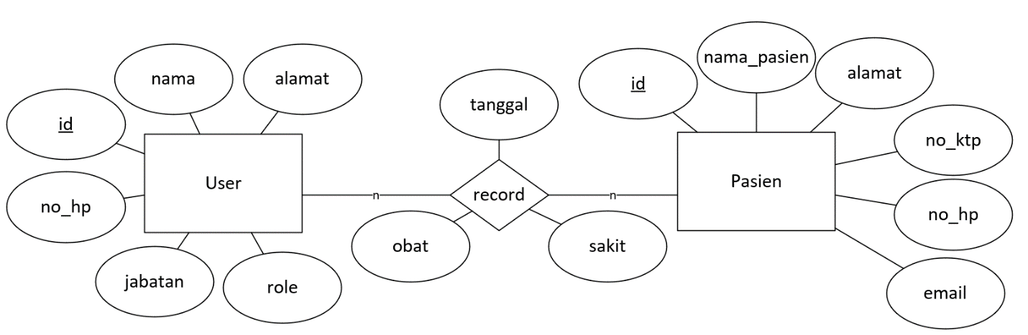

Gambar 1 ERD ClemPHC

## 2.3. *Usecase Diagram* dan *Usecase Scenario*

### 2.3.1. *Usecase Diagram*

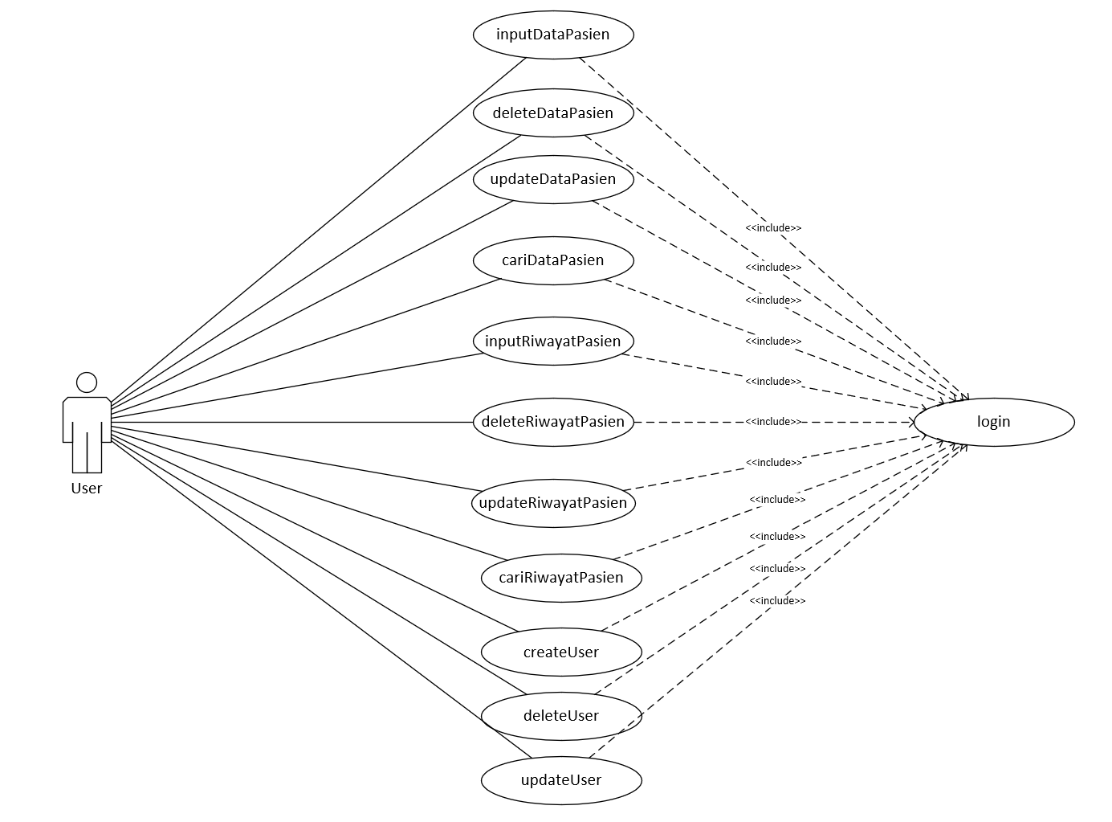

Gambar 2 UseCase Diagram ClemPHC

### 2.3.2. *Usecase Scenario*

*Skenario dibuat untuk setiap usecase (berdasarkan poin 2.3.1), template skenario sebagai berikut.*

Nama *Usecase* : Input data Pasien

Aktor : Dokter

*Pre-Condition* : Data pasien belum dimasukkan

Post-Condition : Data pasien telah dimasukkan ke database

Deskripsi : Melakukan input data pasien ke dalam database

|  |  |
| --- | --- |
| Aktor | Sistem |
| 1. Membuka website |  |
| 1. Klik Master pada dashboard |  |
| 1. Klik Master Pasien |  |
|  | 1. Menampilkan page pasien dan menampilkan data pasien dari database |
| 1. Klik Tambah Pasien |  |
|  | 1. Menampilkan form tambah pasien |
| 1. Mengisi form tambah pasien |  |
| 1. Klik simpan |  |
|  | 1. Data pasien disimpan dalam database |
|  | 1. Kembali ke page pasien dan sudah menampilkan data pasien yang sebelumnya dibuat |

Tabel 2 Usecase Scenario Input Data Pasien

Nama *Usecase* : Hapus data Pasien

Aktor : Dokter

*Pre-Condition* : Data pasien belum dihapus

Post-Condition : Data pasien telah dihapus dari database

Deskripsi : Melakukan delete data pasien dari database

|  |  |
| --- | --- |
| Aktor | Sistem |
| 1. Membuka website |  |
| 1. Klik Master pada dashboard |  |
| 1. Klik Master Pasien |  |
|  | 1. Menampilkan page pasien dan menampilkan data pasien dari database |
| 1. Klik Hapus pada data pasien yang ingin dihapus |  |
|  | 1. Menampilkan peringatan hapus data pasien |
| 1. Klik OK |  |
|  | 1. Data pasien telah dihapus dari database |
|  | 1. Kembali ke page pasien dan data pasien sudah diperbaharui |

Tabel 3 Usecase Scenario Hapus Data Pasien

Nama *Usecase* : Update data Pasien

Aktor : Dokter

*Pre-Condition* : Data pasien belum diubah

Post-Condition : Data pasien telah diubah di database

Deskripsi : Melakukan update data pasien

|  |  |
| --- | --- |
| Aktor | Sistem |
| 1. Membuka website |  |
| 1. Klik Master pada dashboard |  |
| 1. Klik Master Pasien |  |
|  | 1. Menampilkan page pasien dan menampilkan data pasien dari database |
| 1. Klik Ubah pada data pasien yang ingin diubah |  |
|  | 1. Menampilkan form data pasien yang dipilih |
| 1. Mengganti isi form pasien |  |
| 1. Klik Update |  |
|  | 1. Data pasien telah diubah di database |
|  | 1. Kembali ke page pasien dan menampilkan data pasien yang sebelumnya diubah |

Tabel 4 Usecase Scenario Update Data Pasien

Nama *Usecase* : Cari data Pasien

Aktor : Dokter

*Pre-Condition* : Data pasien belum ditemukan

Post-Condition : Data pasien telah ditemukan dan ditampilkan

Deskripsi : Melakukan pencarian data pasien

|  |  |
| --- | --- |
| Aktor | Sistem |
| 1. Membuka website |  |
| 1. Klik Master pada dashboard |  |
| 1. Klik Master Pasien |  |
|  | 1. Menampilkan page pasien dan menampilkan data pasien dari database |
| 1. Mengisi kata pencarian pada kolom search |  |
|  | 1. Menampilkan data pasien dengan nama pasien yang terdapat pada kolom search |

Tabel 5 UseCase Scenario Mencari Data Pasien

Nama *Usecase* : Input riwayat Pasien

Aktor : Dokter

*Pre-Condition* : Data riwayat pasien belum dimasukkan

Post-Condition : Data riwayat pasien telah dimasukkan ke database

Deskripsi : Melakukan insert data riwayat pasien ke dalam database

|  |  |
| --- | --- |
| Aktor | Sistem |
| 1. Membuka website |  |
| 1. Klik Master pada dashboard |  |
| 1. Klik Master Riwayat |  |
|  | 1. Menampilkan page riwayat pasien dan menampilkan data riwayat pasien dari database |
| 1. Klik Tambah Pasien |  |
|  | 1. Menampilkan form tambah riwayat pasien |
| 1. Mengisi form tambah riwayat pasien |  |
| 1. Klik simpan |  |
|  | 1. Data riwayat pasien disimpan dalam database |
|  | 1. Kembali ke page pasien dan sudah menampilkan data pasien yang sebelumnya dibuat |

Tabel 6 UseCase Scenario Input Riwayat Pasien

Nama *Usecase* : Delete data Pasien

Aktor : Dokter

*Pre-Condition* : Data riwayat pasien belum dihapus

Post-Condition : Data riwayat pasien telah dihapus dari database

Deskripsi : Melakukan delete data riwayat pasien dari database

|  |  |
| --- | --- |
| Aktor | Sistem |
| 1. Membuka website |  |
| 1. Klik Master pada dashboard |  |
| 1. Klik Master Riwayat |  |
|  | 1. Menampilkan page pasien dan menampilkan data pasien dari database |
| 1. Klik Hapus pada data riwayat pasien yang ingin dihapus |  |
|  | 1. Menampilkan peringatan hapus data pasien |
| 1. Klik OK |  |
|  | 1. Data pasien telah dihapus dari database |
|  | 1. Kembali ke page riwayat pasien dan data riwayat pasien sudah diperbaharui |

Tabel 7 Usecase Scenario Delete Data Pasien

Nama *Usecase* : Update data Riwayat Pasien

Aktor : Dokter

*Pre-Condition* : Data Riwayat pasien belum diubah

Post-Condition : Data Riwayat pasien telah diubah di database

Deskripsi : Melakukan update data Riwayat pasien

|  |  |
| --- | --- |
| Aktor | Sistem |
| 1. Membuka website |  |
| 1. Klik Master pada dashboard |  |
| 1. Klik Master Riwayat |  |
|  | 1. Menampilkan page Riwayat pasien dan menampilkan data Riwayat pasien dari database |
| 1. Klik Ubah pada data Riwayat pasien yang ingin diubah |  |
|  | 1. Menampilkan form data Riwayat pasien yang dipilih |
| 1. Mengganti isi form Riwayat pasien |  |
| 1. Klik Update |  |
|  | 1. Data Riwayat pasien telah diubah di database |
|  | 1. Kembali ke page Riwayat dan menampilkan data Riwayat pasien yang sudah diperbaharui |

Tabel 8 Usecase Scenario Update Riwayat Pasien

Nama *Usecase* : Cari data Riwayat Pasien

Aktor : Dokter

*Pre-Condition* : Data riwayat pasien belum ditemukan

Post-Condition : Data riwayat pasien telah ditemukan dan ditampilkan

Deskripsi : Melakukan pencarian data riwayat pasien

|  |  |
| --- | --- |
| Aktor | Sistem |
| 1. Membuka website |  |
| 1. Klik Master pada dashboard |  |
| 1. Klik Master Riwayat |  |
|  | 1. Menampilkan page riwayat pasien dan menampilkan data riwayat pasien dari database |
| 1. Mengisi kata pencarian pada kolom search |  |
|  | 1. Menampilkan data riwayat pasien dengan nama pasien yang terdapat pada kolom search |

Tabel 9 Usecase Scenario Cari Riwayat Pasien

# BAB III Hasil Implementasi

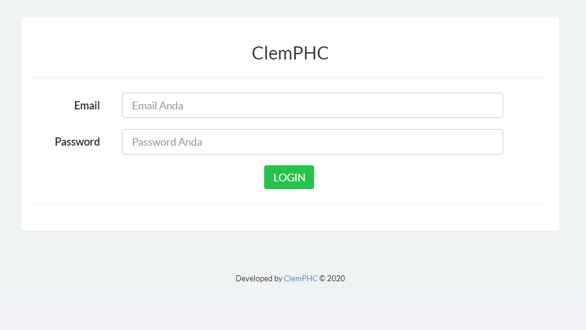

Gambar 3 Login

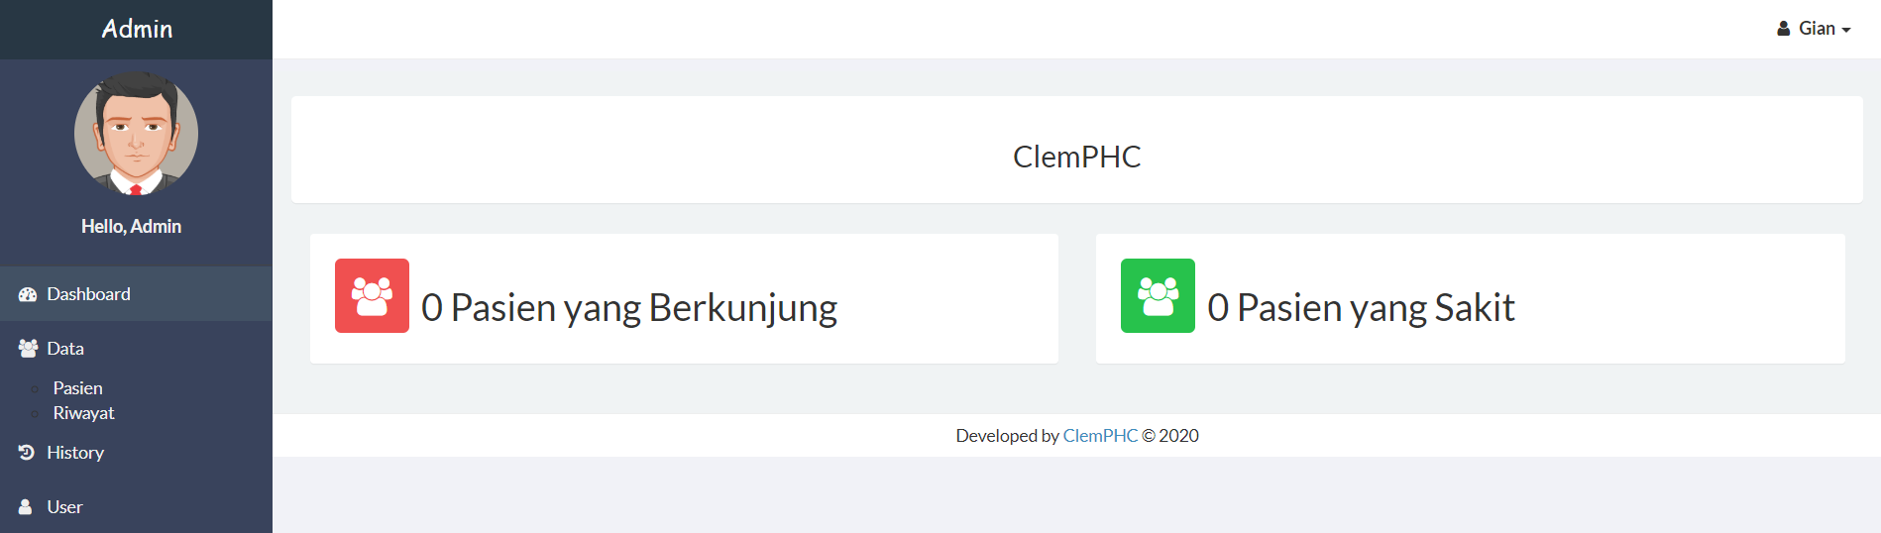

Gambar 4 Halaman 1 Dashboard

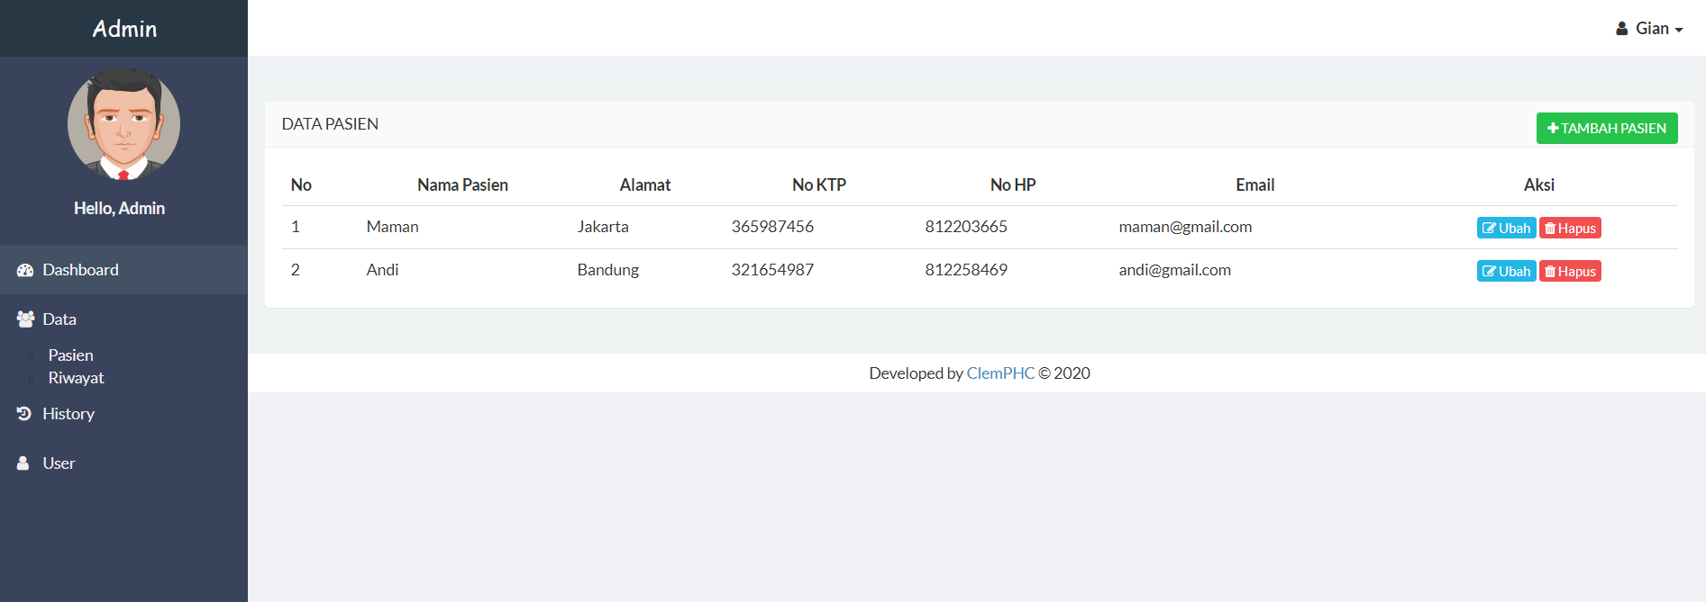

Gambar 5 Halaman 2 Pasien

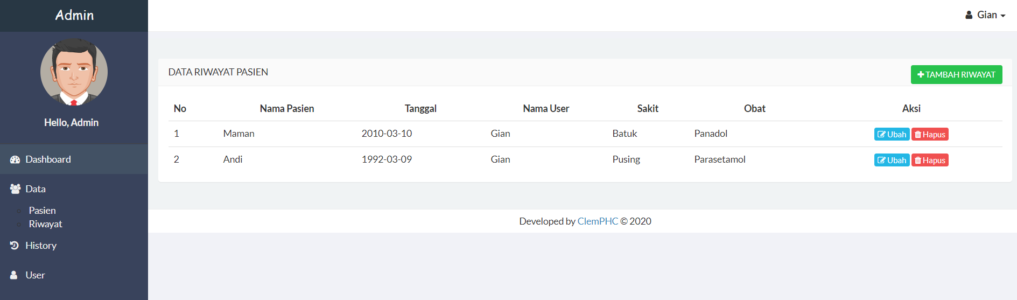

Gambar 6 Halaman 3 Riwayat Pasien

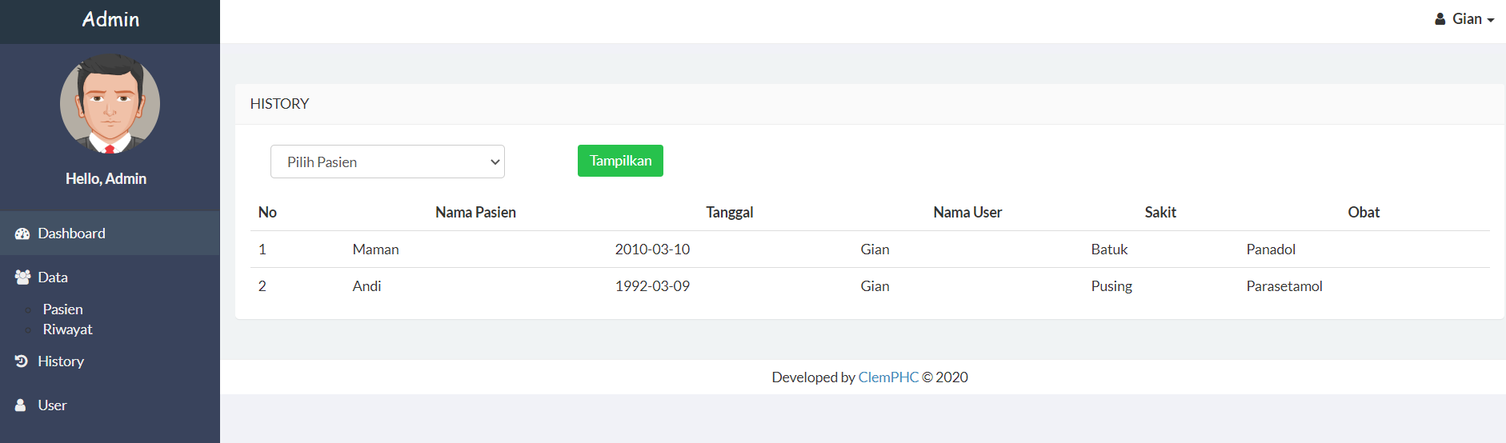

Gambar 7 Halaman 4 History Input Pasien

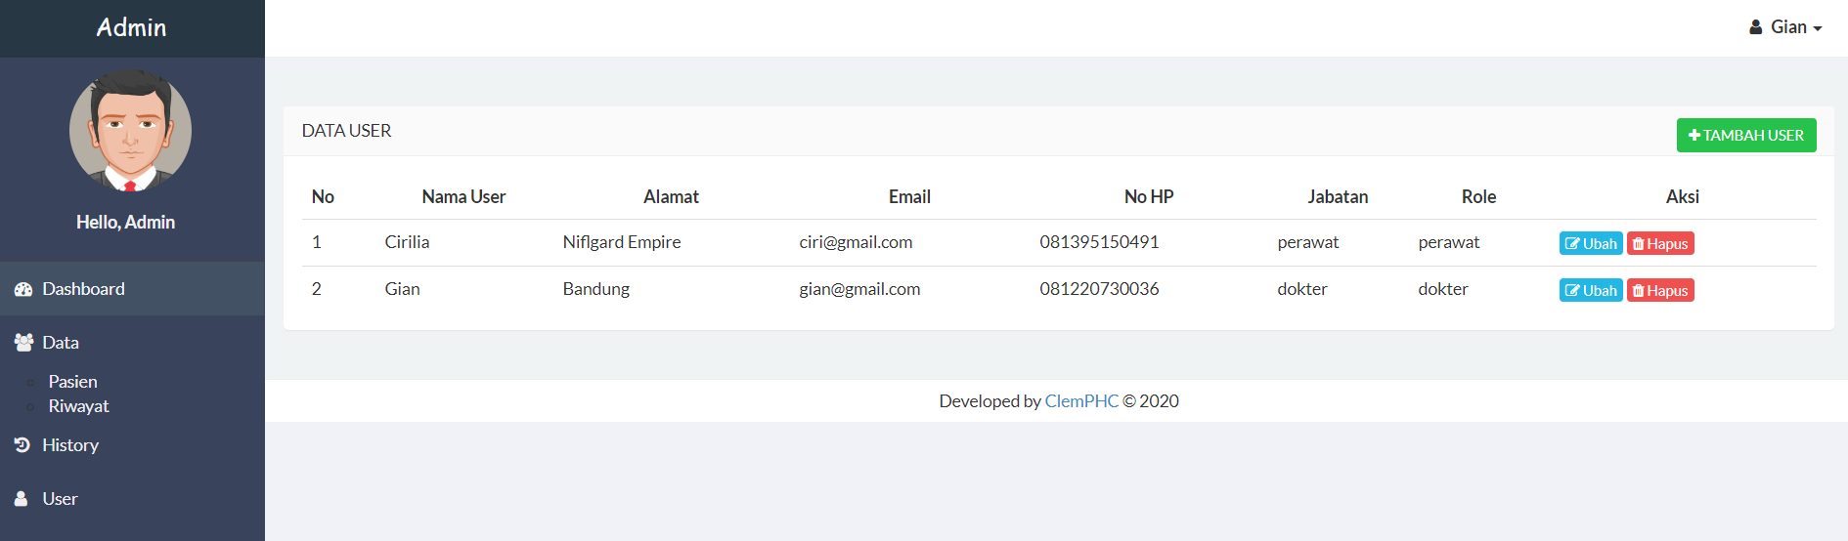

Gambar 8 Halaman 5 Akun User